BOOTSTRAP
- #

Installation - Accès

Accéder au site bootstrap
https://getbootstrap.com/docs/3.3/getting-started/

2 méthodes :

→ depuis notre serveur :
L'installation de Bootstrap est simple : cliquez sur le bouton de téléchargement sur le site du framework. Vous avez à disposition trois boutons :
- "Download Bootstrap" : permet de récupérer juste les fichiers nécessaires au fonctionnement de Bootstrap.
- "Download source" : permet de récupérer en plus tous les fichiers sources.
- "Download Sass" : c'est un portage de Bootstrap en Sass pour les utilisateurs de projets qui utilisent Sass (Rails, Compass...).
Les fichiers en .min sont des fichiers compactés.En cours de développement, il vaut mieux utiliser des fichiers non compressés = plus lisibles.

A rajouter dans le html :
<head>
…
<link href="bootstrap/css/bootstrap.min.css" rel="stylesheet">
</head>

→ depuis un serveur distant (méthode conseillée) CDN :
accède à bootstrap sur le serveur le plus proche dans une version normalisé (éventuellement déjà chargé sur le navigateur par un accès précédent),

il faut rajouter un fragment de code dans le head du HTML pour inclure les librairies bootstrap (fragment de code à aller chercher sur le site en CDN)
Bootstrap inclut également des librairies en javascript non utiles si on veut uniquement les fonctionnalités CSS.
Fragment de code ci-dessous :

<!-- Latest compiled and minified CSS -->
<link rel="stylesheet" href="https://maxcdn.bootstrapcdn.com/bootstrap/3.3.7/css/bootstrap.min.css" integrity="sha384-BVYiiSIFeK1dGmJRAkycuHAHRg32OmUcww7on3RYdg4Va+PmSTsz/K68vbdEjh4u" crossorigin="anonymous">

<!-- Optional theme -->
<link rel="stylesheet" href="https://maxcdn.bootstrapcdn.com/bootstrap/3.3.7/css/bootstrap-theme.min.css" integrity="sha384-rHyoN1iRsVXV4nD0JutlnGaslCJuC7uwjduW9SVrLvRYooPp2bWYgmgJQIXwl/Sp" crossorigin="anonymous">

<!-- Latest compiled and minified JavaScript -->
<script src="https://maxcdn.bootstrapcdn.com/bootstrap/3.3.7/js/bootstrap.min.js" integrity="sha384-Tc5IQib027qvyjSMfHjOMaLkfuWVxZxUPnCJA7l2mCWNIpG9mGCD8wGNIcPD7Txa" crossorigin="anonymous"></script>

Généralités

Bootstrap est un framework CSS (avec un peu de HTML et JAVASCRIPT)= Il s'agit d'un ensemble de composants structurés qui sert à créer les bases et à organiser le code informatique pour faciliter le travail des programmeurs, que ce soit en terme de productivité ou de simplification de la maintenance.

Bootstrap est compatible avec HTML5 et CSS3. Il contient également des plugins Jquery

Autres frameworks = Knacss | Blueprint | unsemantic | YUI | BlueTrip | ez-css | Pure | Gumby | Materialize

Les intérêts
- Les navigateurs sont pleins de fantaisies et ont des comportements très différents malgré leur lente convergence vers les standards. Les frameworks sont cross-browser, c'est à dire que la présentation est similaire quel que soit le navigateur utilisé et d'une parfaite compatibilité.
- Les frameworks CSS font gagner du temps de développement parce qu'ils nous proposent les fondations de la présentation.
- Les frameworks CSS normalisent la présentation en proposant un ensemble homogène de styles.
- Les frameworks CSS proposent en général une grille pour faciliter le positionnement des éléments.
- Les frameworks CSS offrent souvent des éléments complémentaires : boutons esthétiques, barres de navigation, etc...
- La grande diffusion de nouveaux moyens de visualisation du web (smartphones, tablettes…) impose désormais la prise en compte de tailles d'écran très variées ; les frameworks CSS prennent généralement en compte cette contrainte.

Les inconvénients
- Pour utiliser efficacement un framework il faut bien le connaître, ce qui implique un temps d'apprentissage.
- La normalisation de la présentation peut devenir lassante en lissant les effets visuels.

Contenu du kit
Bootstrap propose :
- Une mise en page basée sur une grille de 12 colonnes bien pratique. Bien sûr, si vous avez besoin de plus de 12 colonnes, ou de moins, il est toujours possible de changer la configuration ;
- L'utilisation de Normalize.css = normalisation des navigateurs;
- Du code fondé sur HTML5 et CSS3 ;
- Une bibliothèque totalement open source sous license MIT;
- Du code qui tient compte du format d'affichage des principaux outils de navigation (responsive design) : smartphones, tablettes… ;
- Des plugins jQuery de qualité ;
- Un résultat cross-browser (la prise en charge de IE7 a été abandonnée avec la version 3), donc une garantie de compatibilité maximale ;
- Une bonne documentation ;
- La garantie d'une évolution permanente ;
- Une mine de ressources variées sur le web ;
- Une architecture basée sur LESS, un outil bien pratique qui étend les possibilités de CSS (un portage sur SASS existe également).
Vous pouvez trouver toutes les informations sur Bootstrap directement https://getbootstrap.com/

https://blog.getbootstrap.com/ pour voir les évolutions

Templates de base

Pour un smartphone :
taille de l’écran = taille réelle de l’écran
taille de la fenetre = taille dont le smartphone pense disposer
taille du viewport = taille dont le navigateur du smartphone pense disposer

→ pour s’en sortir
<meta name="viewport" content="width=device-width, initial-scale=1">
- On ouvre la fenêtre à la largeur de l'écran :width=device-width
- On règle le zoom :initial-scale=1

Positionnement :

Principe
Grille de 12 colonnes
row =ligne (hauteur fixé par le plus haut élément)
col = colonne (taille fixe)

On peut placer un élément sur plusieurs colonnes. Pour définir le nombre de colonnes utilisées pour chaque élément, on dispose de quatre batteries de 12 classes :
- col-xs-1 oucol-sm-1 oucol-md-1 oucol-lg-1
- col-xs-2 oucol-sm-2 oucol-md-2 oucol-lg-2
- ...
- col-xs-12 oucol-sm-12 oucol-md-12 oucol-lg-12
xs = (eXtra Small) petits écran - smartphones
sm = (small) tablettes
md = (medium) desktop
lg = (large) grand écran

→ utiliser la classe la + petite permet d’être aussi valide pour les classes supérieures (col- sm-1 s’applique aux formats tablettes, desktop et grand écran mais pas aux smartphones)

→ Si dans une class="row" on met des éléments avec largeur de colonne cumulée > 12, on repasse à la ligne (sans avoir besoin de rajouter un row)

→ 2 classes container (et container-fluid) qui contient la grille

Exemples : classe col-XX-nbcolonnes
affecter 1 classe col-XX-nbcolonnes sur l’élément qu’on veut écrire :

<div class="container">
<div class="row">
<div class="col-lg-1">1 col</div>
<div class="col-lg-2">2 colonnes</div>
<div class="col-lg-3">3 colonnes</div>
<div class="col-lg-6">6 colonnes</div>
</div>
<div class="row">
<div class="col-lg-12">12 colonnes</div>
</div>
<div class="row">
<div class="col-lg-4">4 colonnes</div>
<div class="col-lg-8">8 colonnes</div>
</div>
</div>

Ce qui nous donne la figure suivante.
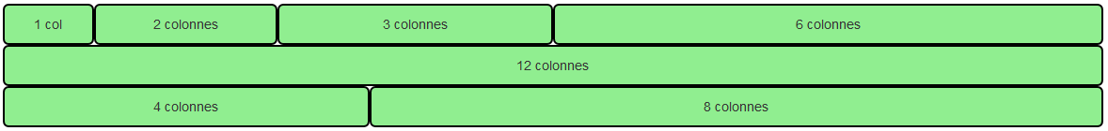

Exemples : classe col-XX-offset-nbcolonnesà sauter
→ Pour sauter des colonnes, affecter une classe : col-XX-offset-nbcolonnesàsauter à l’élément :
<div class="container">
<div class="row">
<div class="col-lg-2 col-lg-offset-1">2 colonnes</div>
<div class="col-lg-4 col-lg-offset-2">4 colonnes</div>
<div class="col-lg-2 col-lg-offset-1">2 colonnes</div>
</div>
</div>

Voici le résultat à la figure suivante.

Exemples : Imbrication d’éléments
<div class="container">
<div class="row">
<div class="col-md-12">Premier niveau avec 12 colonnes
<div class="row">
<div class="col-md-8">Second niveau avec 8 colonnes
<div class="row">
<div class="col-md-4">Troisième niveau avec 4 colonnes</div>
<div class="col-md-6 col-md-offset-2">Troisième niveau avec 6 colonnes
<div class="row">
<div class="col-md-3 col-md-offset-1">Quatrième niveau avec 3 colonnes</div>
<div class="col-md-5 col-md-offset-1">Quatrième niveau avec 5 colonnes</div>
</div>
</div>
</div>
</div>
<div class="col-md-4">Second niveau avec 4 colonnes</div>
</div>
</div>
</div>

Voici le résultat à la figure suivante.
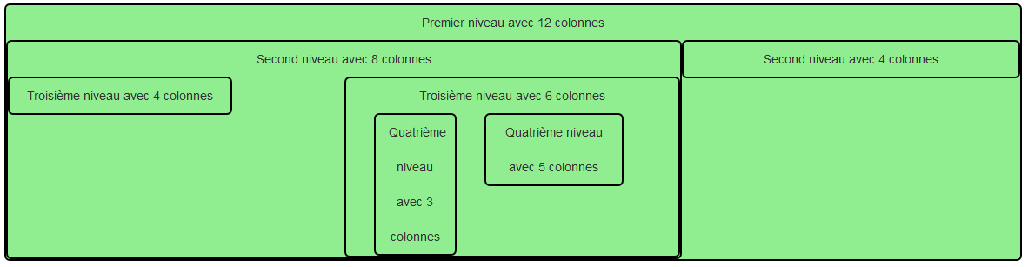

Exemples : Ordre des colonnes : push et pull
push-nbcolonnesàdécalerversladroite, col-XX-pull-nbcolonnesàdécalerverslagauche par rapport à l’ordre du flux (=remplir la ligne)
<div class="container">
<div class="row">
<div class="col-lg-12">12 colonnes
<div class="row">
<div class="col-lg-2 col-lg-push-8">Colonne 1</div>
<div class="col-lg-2 col-lg-push-3">Colonne 2</div>
<div class="col-lg-2 col-lg-pull-2">Colonne 3</div>
</div>
</div>
</div>
</div>

Et voici le résultat à la figure suivante.
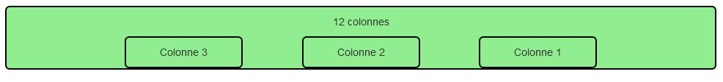

Aspect des listes :
- sans rien spécifier : avec puces :
- avec class="list-unstyled" sur <ul> : sans puce

Aspect des descriptions :
- sans rien spécifier : avec puces :
- avec class="list-unstyled" sur <ul> : sans puce

voir suite 2e partie 1 chapitre

